

**绿色建筑室内天然采光与眩光**

**计算分析报告**

11.25



计算软件： 天然采光模拟分析软件PKPM-Daylight

开发单位： 中国建筑科学研究院有限公司

北京构力科技有限公司

应用版本： 20240830

计算时间： 2024.12.22 20:55

# **绿色建筑室内天然采光与眩光计算分析报告**

**项目名称：**11.25

**项目地址：**天津

**建设单位：**

**设计单位：**

**施工单位：**

# **规范标准参考依据：**

1、《建筑采光设计标准》GB 50033-2013

2、《绿色建筑评价标准》GB/T 50378-2019（2024年修订版）

3、《民用建筑绿色性能计算标准》JGJ/T 449

4、《城市居住区规划设计规范》GB 50180

5、《绿色建筑评价技术细则2019》

# **一、建筑概况**

## **1.1 基本信息**

城市：天津(北纬=39.00°, 东经=117.00°)

光气候分区：III区

建筑类型：公建

建筑朝向：南

建筑层数：2 层

建筑物高度：9.00 m

## **1.2 建筑轴测图**

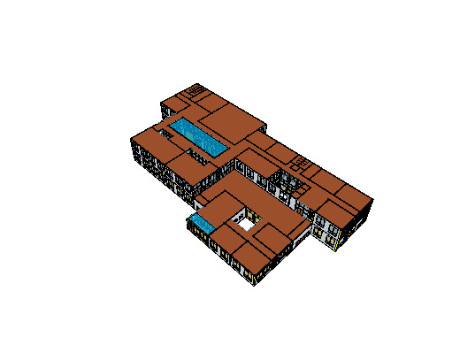

图1 建筑模型图

# **二、指标要求**

针对天然采光评价标准依据主要为《绿色建筑评价标准》GB/T 50378-2019（2024年修订版）、《建筑采光设计标准》GB 50033-2013、《采光测量方法》GB/T 5699，《民用建筑绿色性能计算标准》JGJ/T 449。

## **2.1 条文要求**

《绿色建筑评价标准》GB/T 50378-2019（2024年修订版）中对建筑室内光环境与视野的具体要求为：

5.2.8 充分利用天然光，评价总分值为12分，并按下列规则评分：

1 住宅建筑室内主要功能空间至少60%面积比例区域，其采光照度值不低于300lx的小时数平均不少于8h/d, 得12分。

2 公共建筑按下列规则分别评分并累计：

1) 内区采光系数满足采光要求的面积比例达到60%, 得4分；

2) 地下空间平均采光系数不小于0.5%的面积与地下室首层面积的比例达到10%以上，得4分；

3) 室内主要功能空间至少60%面积比例区域的采光照度值不低于采光要求的小时数平均不少于4h/d, 得4分。

## **2.2 评价指标**

《绿色建筑评价标准》GB/T 50378-2019（2024年修订版）对室内光环境提出如下评价指标：

1 主要功能房间采光照度满足要求的平均小时数不低于4h/d的面积比例，当达标面积达到60%时，认为达标。除此之外，还需考察地下室平均采光系数不小于0.5%的面积与地下室首层面积的比例及内区采光系数满足采光要求的面积比例。公共建筑的采光照度及采光系数标准值见下表。

表1 公共建筑采光标准值

|  |  |  |  |  |  |
| --- | --- | --- | --- | --- | --- |
| **采光 等级** | **场所名称** | **侧面采光** | | **顶部采光** | |
| **采光系数标准值（%）** | **天然光照度标准值（lx）** | **采光系数标准值（%）** | **天然光照度标准值（lx）** |
| III | 休息室、办公室、治疗室、美术教室、舞蹈教室、药房、诊室、阅览室、阶梯教室 | 3.0 | 450.0 | 2.0 | 300.0 |
| IV | 健身房、厨房、大堂、餐厅 | 2.0 | 300.0 | 1.0 | 150.0 |
| V | 卫生间、库房、楼梯间、走道 | 1.0 | 150.0 | 0.5 | 75.0 |

注：上表是III类光气候区的标准值，本项目处于第III光气候区，故采光系数标准值需要乘以相对应的光气候系数K值，K=1.00。

# **三、模拟概述**

目前常用的采光评价的方法有平均采光系数（Cav）公式法、采光系数（DF）静态模拟法、动态模拟法，其中平均采光系数（Cav）公式法是在典型条件下的快速算法，《建筑采光设计标准》GB 50033-2013给出了具体的计算公式；采光系数（DF）是室内目标点上的照度与全阴天下室外水平照度的比值，表征全年中最不利的天气条件下的采光情况。以上的评价方法具有计算简单、使用方便等优点，但这种评价方法的缺点也很明显，未考虑建筑朝向、太阳光直射、天空状况、季节与时间等因素，近年来国际上发展起来一些新的天然采光评价指标，包括Daylight Autonomy（DA）、Useful Daylight Illuminances（UDI）等。2019年修订的《绿色建筑评价标准》提出了一种动态的分析的方法：动态采光评价法，本项目即采用这种方法进行采光设计。

## **3.1 原理概要**

动态采光评价法指的是主要功能房间采用全年中建筑空间各位置满足采光照度要求的时长来进行采光效果评价，计算时应采用标准年的光气候数据。对于设计阶段，计算参数按照现行行业标准《民用建筑绿色性能计算标准》JGJ/T 449执行（地面反射比0.3，墙面反射比0.6，外表面反射比0.5，顶棚反射比0.75）；对于运行阶段可按照建筑实际参数进行计算，已获得准确的采光效果计算结果。

## **3.2 分析软件**

本报告主要采用绿色建筑天然采光模拟分析软件PKPM-Daylight进行建模和室内采光计算，分析判断室内主要功能空间的采光效果是否达到《绿色建筑评价标准》GB/T 50378-2019（2024年修订版）的要求，并根据《民用建筑绿色性能计算标准》JGJ/T 449的要求输出报告书。

绿色建筑天然采光模拟分析软件PKPM-Daylight由北京构力科技有限公司（PKPM）自主研发，软件的操作环境为Windows XP~Win10系统，并可在AutoCAD平台及PKPM-BIM平台上运行。该软件配套《绿色建筑评价标准》GB/T 50378-2019及各地地标，自动生成可溯源的天然采光模拟计算报告书，帮助用户快速完成我国建筑领域的室内光环境设计评价工作。该软件获住建部建设行业科技成果评估、国家建筑工程质量监督检验中心双重认证；典型案例的软件计算值与实际工程测量值误差在7%以内。

对于采光系数的计算，本软件采用逐时、逐点照度模拟计算法。即对民用建筑模型每个房间的距地面0.75米（工业建筑取1米，公用场所取地面）高度处的水平面按一定精度划分为多个网格，设置室内材质、外部遮挡建筑物等影响采光的基本条件参数，通过调用美国Radiance计算内核，利用蒙特卡洛算法优化的反向光线追踪算法和自然光系数的方法，对每一个网格以1h为步长进行照度计算。公共建筑还会分析内区及地下室的采光系数。

## **3.3 参数设置**

材料的材质、颜色、表面状况决定光的吸收、反射与投射性能，对建筑采光影响较大，模拟分析时需根据实际材料性状对参数进行选值。

本报告参照《绿色建筑评价标准》GB/T 50378-2019（2024年修订版）、《民用建筑绿色性能计算标准》JGJ/T 449、《建筑采光设计标准》GB 50033-2013的表5.0.4及附录D及《全国民用建筑工程设计技术措施节能专篇-建筑》中表6.3.1。对各种不同材料构造的光学性能参数提供的参考指导值进行赋值计算分析，本项目玻璃及内饰面材料光学性能参数取值具体如下表所示。

表2 目标建筑材料光学性能参数

|  |  |  |  |
| --- | --- | --- | --- |
| **构造部位** | **材料** | **内饰面反射比** | **可见光透射比** |
| 墙面1 | 石膏 | 0.91 | -- |
| 顶棚1 | 石膏 | 0.91 | -- |
| 地板1 | 石膏 | 0.91 | -- |
| 外窗1 | SG零碳建筑节能玻璃 | -- | 0.62 |
| 内窗1 | SG零碳建筑节能玻璃 | -- | 0.62 |
| 外玻璃幕墙1 | 系统默认6中透光热反射+12氩气+6透明 | -- | 0.62 |
| 内玻璃幕墙1 | 系统默认6中透光热反射+12氩气+6透明 | -- | 0.62 |
| 天窗1 | 5mm绿色透明玻璃+12Ar+5mm绿色透明玻璃+12Ar+5mmLow-E | -- | 0.65 |

# **四、模拟分析**

## **4.1 模拟条件**

采光系数及照度计算：逐时动态计算

CIE天空模型（眩光计算）：全阴天

模拟空间网格间距：0.50(米)

本项目划分网格数：14954(个)

地面材质反射系数：0.30

光线反射次数：5

模拟范围：标准层1（A-L01F）、标准层2（A-L02F）

动态计算区间：1月1日至12月31日

## **4.2 模拟网格**

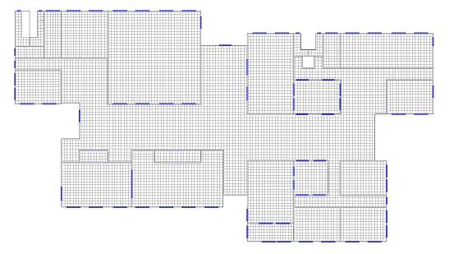

图2 A-L01F网格图

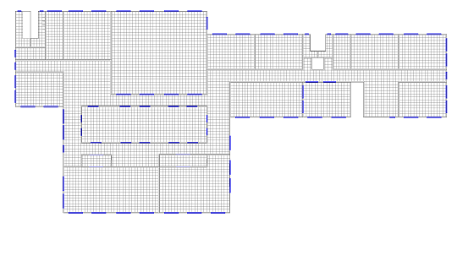

图3 A-L02F网格图

## **4.3 模拟结果**

### **4.3.1 窗地面积比**

表3 本项目功能房间窗地面积比

|  |  |  |  |  |  |  |
| --- | --- | --- | --- | --- | --- | --- |
| **层数** | **户型** | **房间类型** | **房间名称** | **地面面积（㎡）** | **外窗面积（㎡）** | **窗地面积比** |
| 楼层1 | 分户区_CA01001 | 餐厅 | 餐厅RM01011 | 134.26 | 28.80 | 21.5% |
| 阶梯教室 | 多功能室RM01010 | 254.72 | 35.10 | 13.8% |
| 办公室 | 调解室RM01009 | 63.04 | 14.40 | 22.8% |
| 办公室 | 办公室RM01006 | 44.02 | 27.00 | 61.3% |
| 治疗室 | 阳光房RM01014 | 23.60 | 42.38 | 179.5% |
| 诊室 | 保健康复RM01015 | 83.98 | 14.10 | 16.8% |
| 餐厅 | 茶室RM01016 | 108.94 | 27.00 | 24.8% |
| 办公室 | 医疗办公RM01027 | 45.27 | 14.40 | 31.8% |
| 诊室 | 医疗诊室RM01029 | 45.27 | 27.00 | 59.6% |
| 药房 | 药房RM01030 | 45.27 | 12.60 | 27.8% |
| 分户区_CA01002 | 大堂 | 庭院RM01026 | 33.49 | 71.10 | 212.3% |
| 楼层2 | 分户区_CA02002 | 办公室 | 办公室RM02009 | 44.02 | 27.00 | 61.3% |
| 健身房 | 健身房RM02014 | 221.21 | 35.10 | 15.9% |
| 休息室 | 麻将室RM02016 | 45.27 | 14.40 | 31.8% |
| 餐厅 | 咖啡厅RM02015 | 96.98 | 58.73 | 60.6% |
| 舞蹈教室 | 艺术活动室RM02017 | 69.47 | 34.20 | 49.2% |
| 美术教室 | 画室RM02018 | 45.27 | 14.40 | 31.8% |
| 阅览室 | 书架RM02012 | 121.07 | 43.20 | 35.7% |
| 办公室 | 办公室RM02011 | 63.04 | 14.40 | 22.8% |
| 休息室 | 棋牌室RM02034 | 45.27 | 27.00 | 59.6% |
| 休息室 | 乒乓球室RM02035 | 45.27 | 27.00 | 59.6% |

### **4.3.2 采光照度达标小时数**

1、 A-L01F

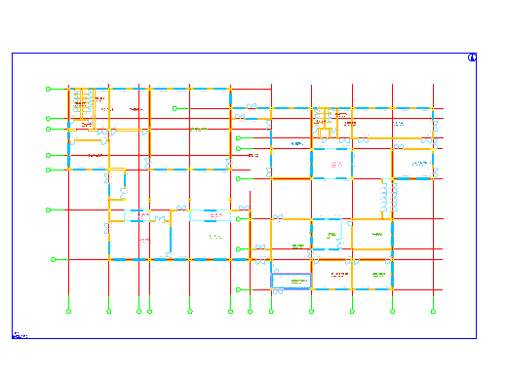

图4 A-L01F平面图

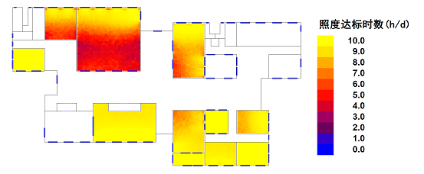

图5 A-L01F照度达标小时数分布图

表4 A-L01F主要功能空间照度达标小时数统计表

|  |  |  |  |  |  |  |  |  |
| --- | --- | --- | --- | --- | --- | --- | --- | --- |
| **区域** | **房间类型** | **房间名称** | **采光等级** | **采光类型** | **照度 标准值 （lx）** | **照度达标的 平均小时数 （h/d）** | **照度达标的平均小时数不少于4h/d的面积达标比例（%）** | **是否满足** |
| 分户区_CA01001 | 餐厅 | 餐厅RM01011 | IV | 侧面采光 | 300.0 | 10 | 100.0% | 满足 |
| 阶梯教室 | 多功能室RM01010 | III | 侧面采光 | 450.0 | 6 | 100.0% | 满足 |
| 办公室 | 调解室RM01009 | III | 侧面采光 | 450.0 | 7 | 100.0% | 满足 |
| 办公室 | 办公室RM01006 | III | 侧面采光 | 450.0 | 10 | 100.0% | 满足 |
| 治疗室 | 阳光房RM01014 | III | 侧面+顶部采光 | 450.0 | 11 | 100.0% | 满足 |
| 诊室 | 保健康复RM01015 | III | 侧面采光 | 450.0 | 9 | 100.0% | 满足 |
| 餐厅 | 茶室RM01016 | IV | 侧面采光 | 300.0 | 8 | 100.0% | 满足 |
| 办公室 | 医疗办公RM01027 | III | 侧面采光 | 450.0 | 10 | 100.0% | 满足 |
| 诊室 | 医疗诊室RM01029 | III | 侧面采光 | 450.0 | 11 | 100.0% | 满足 |
| 药房 | 药房RM01030 | III | 侧面采光 | 450.0 | 9 | 100.0% | 满足 |
| 分户区_CA01002 | 大堂 | 庭院RM01026 | IV | 侧面采光 | 300.0 | 11 | 100.0% | 满足 |

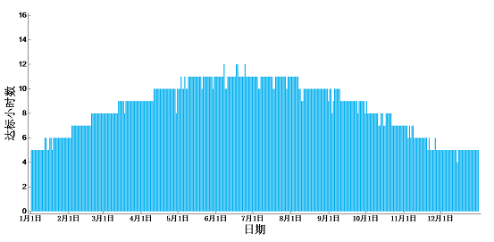

图6 A-L01F逐日达标小时数图

2、 A-L02F

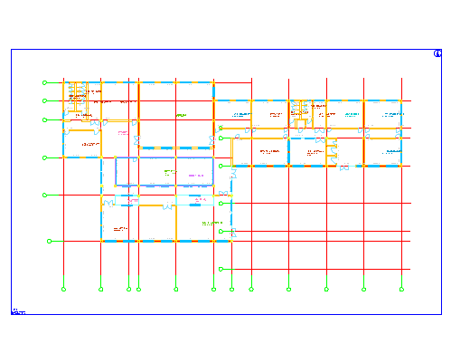

图7 A-L02F平面图

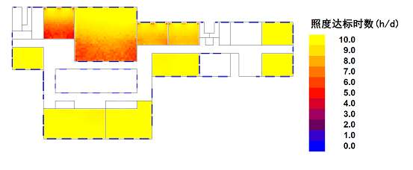

图8 A-L02F照度达标小时数分布图

表5 A-L02F主要功能空间照度达标小时数统计表

|  |  |  |  |  |  |  |  |  |
| --- | --- | --- | --- | --- | --- | --- | --- | --- |
| **区域** | **房间类型** | **房间名称** | **采光等级** | **采光类型** | **照度 标准值 （lx）** | **照度达标的 平均小时数 （h/d）** | **照度达标的平均小时数不少于4h/d的面积达标比例（%）** | **是否满足** |
| 分户区_CA02002 | 办公室 | 办公室RM02009 | III | 侧面采光 | 450.0 | 10 | 100.0% | 满足 |
| 健身房 | 健身房RM02014 | IV | 侧面采光 | 300.0 | 8 | 100.0% | 满足 |
| 休息室 | 麻将室RM02016 | III | 侧面采光 | 450.0 | 9 | 100.0% | 满足 |
| 餐厅 | 咖啡厅RM02015 | IV | 侧面采光 | 300.0 | 11 | 100.0% | 满足 |
| 舞蹈教室 | 艺术活动室RM02017 | III | 侧面采光 | 450.0 | 10 | 100.0% | 满足 |
| 美术教室 | 画室RM02018 | III | 侧面采光 | 450.0 | 9 | 100.0% | 满足 |
| 阅览室 | 书架RM02012 | III | 侧面采光 | 450.0 | 10 | 100.0% | 满足 |
| 办公室 | 办公室RM02011 | III | 侧面采光 | 450.0 | 7 | 100.0% | 满足 |
| 休息室 | 棋牌室RM02034 | III | 侧面采光 | 450.0 | 11 | 100.0% | 满足 |
| 休息室 | 乒乓球室RM02035 | III | 侧面采光 | 450.0 | 10 | 100.0% | 满足 |

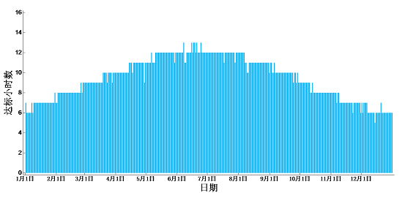

图9 A-L02F逐日达标小时数图

### **4.3.3 采光照度达标小时数汇总**

表6 采光照度达标小时数汇总表

|  |  |  |  |
| --- | --- | --- | --- |
| **楼层** | **房间面积（㎡）** | **4h/d 达标面积（㎡）** | **4h/d 达标面积比例（%）** |
| A-L01F | 882.45 | 882.45 | 100.0% |
| A-L02F | 797.40 | 797.40 | 100.0% |
| 汇总 | 1679.84 | 1679.84 | 100.0% |

本项目**满足**《绿色建筑评价标准》GB/T 50378-2019（2024年修订版）中5.2.8关于照度达标的平均小时数的面积比例达到60%要求。

### **4.3.4 内区采光系数达标面积统计**

1、 A-L01F

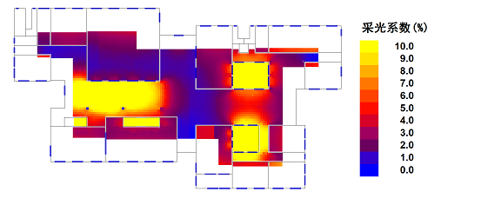

图10 A-L01F采光系数分布图（内区）

表7 A-L01F内区达标面积统计表

|  |  |  |  |  |  |  |  |  |  |
| --- | --- | --- | --- | --- | --- | --- | --- | --- | --- |
| **区域** | **房间 类型** | **房间 名称** | **采光 等级** | **采光 类型** | **采光系数 标准值 C(%)** | **限值 C(%)** | **内区面积 (㎡)** | **内区达标 面积(㎡)** | **达标面积 比例(%)** |
| 分户区_CA01001 | 餐厅 | 餐厅RM01011 | IV | 侧面采光 | 2.90 | 2.0 | 58.51 | 58.51 | 100.0% |
| 阶梯教室 | 多功能室RM01010 | III | 侧面采光 | 1.92 | 3.0 | 155.22 | 22.14 | 14.3% |
| 办公室 | 调解室RM01009 | III | 侧面采光 | 2.93 | 3.0 | 22.25 | 17.61 | 79.2% |
| 办公室 | 办公室RM01006 | III | 侧面采光 | 5.54 | 3.0 | 1.34 | 1.34 | 100.0% |
| 治疗室 | 阳光房RM01014 | III | 侧面+顶部采光 | 0.00 | 3.0 | 0.00 | 0.00 | -- |
| 诊室 | 保健康复RM01015 | III | 侧面采光 | 3.55 | 3.0 | 40.11 | 40.11 | 100.0% |
| 餐厅 | 茶室RM01016 | IV | 侧面采光 | 2.78 | 2.0 | 70.03 | 70.03 | 100.0% |
| 办公室 | 医疗办公RM01027 | III | 侧面采光 | 4.50 | 3.0 | 7.55 | 7.55 | 100.0% |
| 诊室 | 医疗诊室RM01029 | III | 侧面采光 | 7.04 | 3.0 | 2.83 | 2.83 | 100.0% |
| 药房 | 药房RM01030 | III | 侧面采光 | 3.31 | 3.0 | 16.98 | 16.98 | 100.0% |
| 分户区_CA01002 | 大堂 | 庭院RM01026 | IV | 侧面采光 | 48.95 | 2.0 | 33.81 | 33.81 | 100.0% |
| **合计** | | | | | | | 408.63 | 270.91 | 66.3% |

注：上表中，“采光系数标准值”即“平均采光系数”。

2、 A-L02F

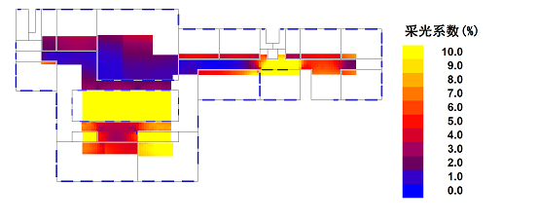

图11 A-L02F采光系数分布图（内区）

表8 A-L02F内区达标面积统计表

|  |  |  |  |  |  |  |  |  |  |
| --- | --- | --- | --- | --- | --- | --- | --- | --- | --- |
| **区域** | **房间 类型** | **房间 名称** | **采光 等级** | **采光 类型** | **采光系数 标准值 C(%)** | **限值 C(%)** | **内区面积 (㎡)** | **内区达标 面积(㎡)** | **达标面积 比例(%)** |
| 分户区_CA02002 | 办公室 | 办公室RM02009 | III | 侧面采光 | 6.70 | 3.0 | 1.38 | 1.38 | 100.0% |
| 健身房 | 健身房RM02014 | IV | 侧面采光 | 1.64 | 2.0 | 121.47 | 75.79 | 62.4% |
| 休息室 | 麻将室RM02016 | III | 侧面采光 | 4.54 | 3.0 | 7.55 | 7.55 | 100.0% |
| 餐厅 | 咖啡厅RM02015 | IV | 侧面采光 | 9.90 | 2.0 | 19.09 | 19.09 | 100.0% |
| 舞蹈教室 | 艺术活动室RM02017 | III | 侧面采光 | 6.24 | 3.0 | 11.58 | 11.58 | 100.0% |
| 美术教室 | 画室RM02018 | III | 侧面采光 | 4.00 | 3.0 | 7.55 | 7.55 | 100.0% |
| 阅览室 | 书架RM02012 | III | 侧面采光 | 5.19 | 3.0 | 25.76 | 25.76 | 100.0% |
| 办公室 | 办公室RM02011 | III | 侧面采光 | 3.03 | 3.0 | 22.25 | 22.25 | 100.0% |
| 休息室 | 棋牌室RM02034 | III | 侧面采光 | 6.65 | 3.0 | 2.83 | 2.83 | 100.0% |
| 休息室 | 乒乓球室RM02035 | III | 侧面采光 | 7.07 | 3.0 | 2.83 | 2.83 | 100.0% |
| **合计** | | | | | | | 222.26 | 176.59 | 79.5% |

注：上表中，“采光系数标准值”即“平均采光系数”。

经过上述统计，本项目内区采光系数达标面积比例为70.9%，符合《绿色建筑评价标准》GB/T 50378-2019（2024年修订版）第5.2.8条关于内区的要求。

### **4.3.5 地下空间达标面积统计**

表9 地下空间采光系数达标面积比例

|  |  |  |  |
| --- | --- | --- | --- |
| **地下空间总计算面积 （㎡）** | **地下空间平均采光系数不小于0.5%的面积 （㎡）** | **首层地下室面积 （㎡）** | **面积比例 （%）** |
| 0.00 | 0.00 | 0.00 | -- |

本项目无地下空间，故符合《绿色建筑评价标准》GB/T 50378-2019（2024年修订版）第5.2.8条关于地下室采光系数的要求。

# **五、结论**

根据《绿色建筑评价标准》GB/T 50378-2019（2024年修订版）、《建筑采光设计标准》GB 50033-2013的有关规定：

1. 公共建筑内区采光系数满足采光要求的面积比例为70.9%，得4分。

2. 本项目无地下空间，直接得4分。

3. 公共建筑室内主要功能空间100.0%面积比例区域的采光照度值不低于采光要求的小时数平均不少于4h/d，公建部分得4分。

综上所述，本项目共计得12分。